Код | Номенклатура | Артикул | Картинка большая | Ссылка на сайт
T0000001492 | Disney Набор для лепки «Моана» (10 цв., 200 г, апплик., стек) | DSN1502-101 | 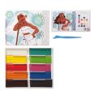  _ | http://go.ost-com.ru/T0000001492
T0000001494 | Disney Набор для лепки «Моана» (12 цв., 135 г, апплик., формочки 4 шт., скалка) | DSN1502-103 | 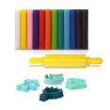  _ | http://go.ost-com.ru/T0000001494
T0000001493 | Disney Набор для лепки «Моана» (16 цв., 320 г, апплик., стек) | DSN1502-102 | 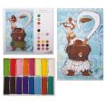  _ | http://go.ost-com.ru/T0000001493
T0000001496 | Disney Набор для лепки «Моана» (6 цв., 100 г, апплик.) | DSN1502-105 | 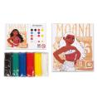  _ | http://go.ost-com.ru/T0000001496
T0000001491 | Disney Набор для лепки «Моана» (6 цв., 120 г, апплик., стек) | DSN1502-100 | 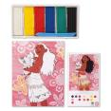 | http://go.ost-com.ru/T0000001491
T0000001497 | Disney Набор для лепки «Моана» (7 цв., 500 г, апплик., формочки 4 шт.) | DSN1502-106 | 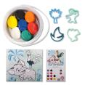  _ | http://go.ost-com.ru/T0000001497
T0000001498 | Disney Набор для лепки «Моана» (8 цв., 700 г, апплик., формочки 4 шт., стек) | DSN1502-107 | 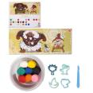  _ | http://go.ost-com.ru/T0000001498
T0000001495 | Disney Набор для лепки «Моана»(12 цв., 135 г, апплик., формочки 4 шт., ролик) | DSN1502-104 | 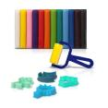  _ | http://go.ost-com.ru/T0000001495
 | Пластилин Disney Tsum-Tsum
T0000001983 | Disney Набор для лепки "Tsum Tsum" (6 цв., 120 г, апплик., стек) | DSN1502-128 | 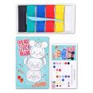  _ | http://go.ost-com.ru/T0000001983
T0000001984 | Disney Набор для лепки "Tsum Tsum" (10 цв., 200 г, апплик., стек) | DSN1502-129 | 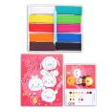  _ | http://go.ost-com.ru/T0000001984
 | Пластилин Disney Принцессы
T0000001959 | Disney Набор для лепки «Принцесса» (10 цв., 200 г, апплик., стек) | DSN1502-121 | 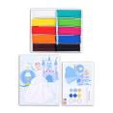  _ | http://go.ost-com.ru/T0000001959
T0000001962 | Disney Набор для лепки «Принцесса» (12 цв., 135 г, апплик., формочки, ролик) | DSN1502-124 | 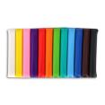  _ | http://go.ost-com.ru/T0000001962
T0000001961 | Disney Набор для лепки «Принцесса» (12 цв., 135 г, апплик., формочки, скалка) | DSN1502-123 | _ | http://go.ost-com.ru/T0000001961
T0000001960 | Disney Набор для лепки «Принцесса» (16 цв., 320 г, апплик., стек) | DSN1502-122 | 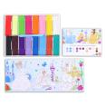  _ | http://go.ost-com.ru/T0000001960
T0000001963 | Disney Набор для лепки «Принцесса» (6 цв., 100 г, апплик.) | DSN1502-125 | 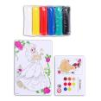  _ | http://go.ost-com.ru/T0000001963
T0000001957 | Disney Набор для лепки «Принцесса» (6 цв., 120 г, апплик., стек) | DSN1502-120 | 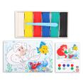  _ | http://go.ost-com.ru/T0000001957
T0000001964 | Disney Набор для лепки «Принцесса» (7 цв., 500 г, апплик., формочки) | DSN1502-126 | 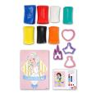  _ | http://go.ost-com.ru/T0000001964
T0000001965 | Disney Набор для лепки «Принцесса» (8 цв., 700 г, апплик., формочки, стек) | DSN1502-127 | 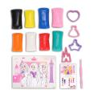  _ | http://go.ost-com.ru/T0000001965
 | Пластилин Disney Холодное сердце
T0000001947 | Disney Набор для лепки «Олаф и Холодное приключение» (10 цв., 200 г, апплик., стек) | DSN1502-110 | 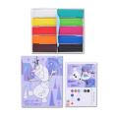  _ | http://go.ost-com.ru/T0000001947
T0000001949 | Disney Набор для лепки «Олаф и Холодное приключение» (16 цв., 320 г, апплик., стек) | DSN1502-112 | 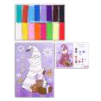  _ | http://go.ost-com.ru/T0000001949
T0000001953 | Disney Набор для лепки «Олаф и Холодное приключение» (6 цв., 100 г, апплик.) | DSN1502-116 | 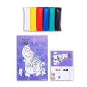  _ | http://go.ost-com.ru/T0000001953
T0000001955 | Disney Набор для лепки «Олаф и Холодное приключение» (7 цв., 500 г, апплик., формочки) | DSN1502-118 | 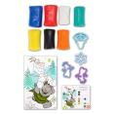  _ | http://go.ost-com.ru/T0000001955
T0000001950 | Disney Набор для лепки «Холодное сердце» (12 цв., 135 г, апплик., формочки, скалка) | DSN1502-113 | _ | http://go.ost-com.ru/T0000001950
T0000001948 | Disney Набор для лепки «Холодное сердце» (16 цв., 320 г, апплик., стек) | DSN1502-111 | 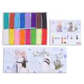  _ | http://go.ost-com.ru/T0000001948
T0000001946 | Disney Набор для лепки «Холодное сердце» (10 цв., 200 г, апплик., стек) | DSN1502-109 | 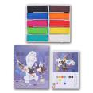  _ | http://go.ost-com.ru/T0000001946
T0000001951 | Disney Набор для лепки «Холодное сердце» (12 цв., 135 г, апплик., формочки, ролик) | DSN1502-114 | _ | http://go.ost-com.ru/T0000001951
T0000001952 | Disney Набор для лепки «Холодное сердце» (6 цв., 100 г, апплик.) | DSN1502-115 | 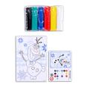  _ | http://go.ost-com.ru/T0000001952
T0000001956 | Disney Набор для лепки «Холодное сердце» (8 цв., 700 г, апплик., формочки, стек) | DSN1502-119 | 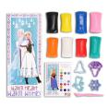  _ | http://go.ost-com.ru/T0000001956
T0000001945 | Disney Набор для лепки «Холодное сердце» (6 цв., 120 г, апплик., стек) | DSN1502-108 | 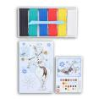  _ | http://go.ost-com.ru/T0000001945
T0000001954 | Disney Набор для лепки «Холодное сердце» (7 цв., 500 г, апплик., формочки) | DSN1502-117 | 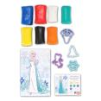  _ | http://go.ost-com.ru/T0000001954

